Informe de Desarrollo

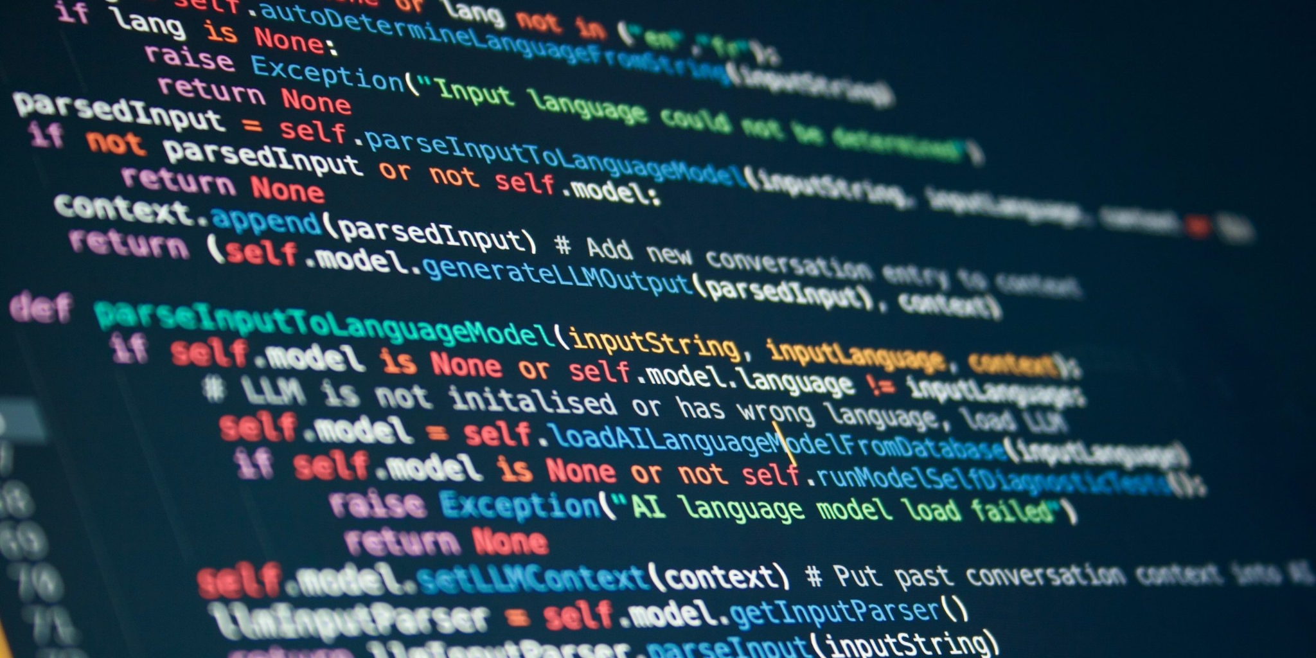

**Cesar Llata, Aimar Arriaga, David Trueba**

2.º Año Ciencia de datos e IA, Programación III

# 

# 

# VALORACIÓN DEL RESULTADO FINAL

Nuestro grupo está altamente satisfecho por el trabajo realizado, puesto que ha superado toda expectativa con creces. No solo hemos cumplido el plan propuesto sino que hemos ido más allá, implementando juegos como el buscaminas, al igual que ser capaces de generar movimiento en juegos como la carrera de caballos. Así mismo hemos realizado todos los puntos exigidos en el proyecto, implementando una interfaz vistosa, Threads, cuyo funcionamiento está implementado a la perfección, como por ejemplo a la hora de crear el movimiento en las carreras de caballo. Al igual que una competente base de datos y varios métodos recursivos adaptados para que puedan funcionar apropiadamente en cada juego en el que hay tales métodos.

# VALORACIÓN DEL PROCESO DE REALIZACIÓN DEL PROYECTO

La ética de grupo durante el trabajo ha sido completamente satisfactoria, cada integrante del grupo ha aportado cosas fructíferas para un buen desarrollo de la programación y realización del proyecto.En cuanto a la planificación y el seguimiento del trabajo, aunque no hemos utilizado la hoja de cálculo de planificación propuesta para registrar cada detalle,cosa que ha hecho que no hayamos llevado una distribución de trabajo a lo largo del semestre, hemos llevado un control interno que nos permitió coordinar nuestras actividades de manera efectiva de tal forma que hemos sido capaces de realizar un proyecto con un balance adecuado entre esfuerzo y resultados.

En cuanto a la experiencia de uso con github, a pesar de la existencia de ciertas complicaciones al principio de la ejecución del trabajo, debido a nuestra nula experiencia con esta herramienta, hemos conseguido adecuarnos a la perfección a GitHub, haciendo esta una gran herramienta para el trabajo.

A la hora de reunirnos, optamos por aprovechar los momentos libres que teníamos en la universidad, lo que nos permitió realizar todas nuestras reuniones de manera presencial.

# 

# 

# LAS 3 CUESTIONES MÁS POSITIVAS

1. Un aspecto clave para haber alcanzado los resultados que nos habíamos propuesto fue el buen ambiente que mantuvimos entre los integrantes del grupo. Esto se debió principalmente a que éramos buenos amigos, lo que evitó posibles enfrentamientos y facilitó una colaboración fluida.
2. Aunque no hubo una distribución homogénea del trabajo a lo largo del semestre, logramos adaptar nuestras responsabilidades y esfuerzos a las diferentes etapas del proyecto. Esto nos permitió mantener un equilibrio entre la carga de trabajo y el cumplimiento de los objetivos, evitando agobios innecesarios.
3. La coordinación y el compromiso de todos los integrantes fueron clave para el éxito del proyecto. Cada miembro aportó ideas, habilidades y soluciones que enriquecieron el trabajo final, fomentando un ambiente de trabajo productivo y colaborativo.

# LAS 3 CUESTIONES MÁS NEGATIVAS

1. En ciertos períodos del semestre, la carga de trabajo fue considerablemente mayor, lo que generó picos de esfuerzo que podrían haberse evitado con una planificación más uniforme.
2. No utilizamos herramientas como una hoja de cálculo para registrar las horas dedicadas al proyecto, lo que nos impidió tener una visión clara de si la estimación inicial de 50 horas por persona fue acertada o no.
3. Aunque logramos coordinarnos de manera efectiva, no aprovechamos al máximo herramientas tecnológicas que podrían haber optimizado la asignación de tareas y el seguimiento del progreso, lo que ocasionalmente generó pequeños desajustes en la organización.

# LECCIONES APRENDIDAS

Si tuviésemos que realizar el proyecto nuevamente, nos aseguraría de establecer una distribución más equilibrada de las tareas a lo largo del tiempo, evitando los picos de trabajo. También utilizaríamos herramientas de planificación más precisas para llevar un control más claro del progreso y las horas invertidas.

Habríamos utilizado más herramientas digitales para facilitar la coordinación remota, el intercambio de ideas y el seguimiento de tareas, mejorando la flexibilidad en nuestra colaboración.

# DISTRIBUCIÓN DE ESFUERZOS EN GITHUB

El esfuerzo del equipo ha sido lo más equitativo posible, aunque han existido ciertas diferencias debido a las habilidades y experiencias previas de cada miembro. Aimar Arriaga, siendo el más experimentado en programación, ha tenido un rol destacado en el desarrollo técnico del casino. Por su parte, David Trueba y César Llata han desempeñado un papel clave en la resolución de bugs y en la toma de decisiones estratégicas sobre el rumbo del proyecto, asegurando que el progreso se mantuviera enfocado y alineado con los objetivos establecidos. Estas diferencias en las contribuciones reflejan las diversas habilidades y experiencias que cada miembro aportó al equipo.

# USO DE IAG

Durante el desarrollo del proyecto, utilizamos herramientas de Inteligencia Artificial Generativa (IAG), siendo las principales Chat GPT y GitHub Copilot. Estas herramientas resultaron ser útiles en varias tareas, como la organización del programa y la resolución de errores complejos cuya solución era difícil de encontrar por otros medios.Tanto Chat GPT como Copilot nos ayudaron a comprender y depurar partes del código que presentaban problemas, brindando sugerencias rápidas y eficaces.

Sin embargo, hubo ocasiones en las que las herramientas tuvieron dificultades para interpretar nuestras solicitudes o proporcionaron respuestas que no se ajustaban completamente a nuestras necesidades, lo que generó cierta confusión. A pesar de su utilidad, las IAGs presentaron limitaciones en la adaptación del código o en la simplificación de tareas complejas, lo que requirió ajustes manuales.

El uso de IAGs puede afectar nuestro aprendizaje como desarrolladores de software al facilitarnos soluciones rápidas, pero también puede limitar nuestra comprensión profunda de ciertos conceptos, si nos volvemos dependientes de estas herramientas. En cuanto al futuro profesional, las IAGs pueden acelerar el proceso de desarrollo, pero será fundamental equilibrar su uso con el desarrollo de habilidades críticas y la capacidad de resolver problemas de forma independiente.